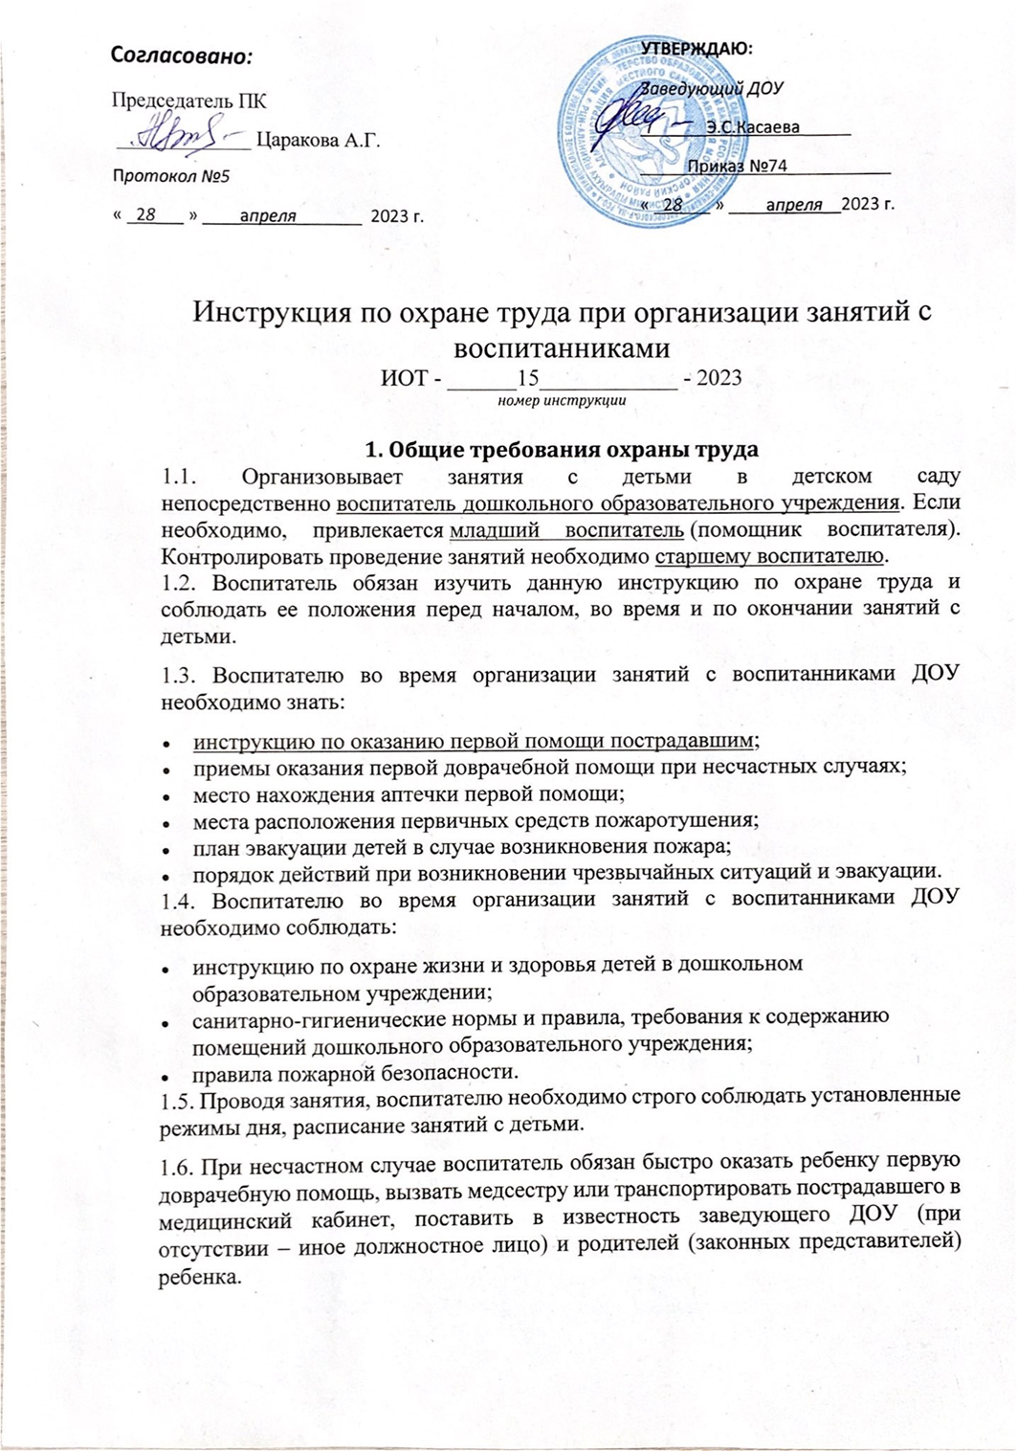

1.7. В групповой комнате обязательно должна находиться медицинская аптечка с комплектом всех необходимых медикаментов и перевязочных материалов для оказания первой доврачебной помощи.
1.8. Воспитателю необходимо систематически соблюдать настоящую инструкцию по охране труда, выполнять все требования личной гигиены, поддерживать чистоту и порядок на своем рабочем месте.
1.9. В помещениях групповых и спальных комнат должны вывешиваться комнатные термометры для контроля температуры в помещениях.
1.10. При организации воспитательно-образовательного процесса может наблюдаться действие на детей нижеперечисленных вредных факторов:
- нарушение осанки, искривление позвоночника, развитие близорукости при неправильном выборе детской мебели;
- нарушение остроты зрения при недостаточной освещенности и непродуманном размещении «уголков книги», уголков для настольных игр, уголков по изобразительной деятельности;
- нарушение остроты слуха при неправильной организации жизнедеятельности детей при нахождении в группе, присутствии в группе постоянного длительного шума, громкой музыки, громкой речи и т.п.;
- поражение электрическим током при поврежденном электрооборудовании и технических средств обучения;
- возможны различного вида травмы при неправильном хранении колющих, режущих, мелких предметов.
1.11. Воспитатель, допустивший нарушение настоящей инструкции по охране труда, привлекается к ответственности в соответствии с Уставом, трудовым договором и трудовым законодательством РФ, с ним проводится внеплановый инструктаж и проверка знаний по охране труда.
2. Требования охраны труда перед началом занятий
2.1. Включить полностью освещение, удостовериться в исправности выключателей, в работе светильников. Наименьшая освещенность в помещении должна быть — 300 лк (20 Вт / кв. м) при использовании люминесцентных ламп и 150 лк (48 Вт / кв. м) при использовании ламп накаливания.
2.2. Удостовериться в исправности электрического оборудования в групповых, спальных и иных помещениях:
- светильники должны быть надежно закреплены на потолке и иметь светорассеивающую арматуру;
- коммутационные коробки должны быть обязательно закрыты крышками, а электрические розетки — фальшвилками;
- корпуса и крышки выключателей и розеток должны быть без трещин, сколов и оголенных контактов.
2.3. Удостовериться в правильной расстановке детской мебели в групповой комнате:
- четырехместные столы следует устанавливать не более чем в два ряда, двухместные столы не более чем в три ряда;
- расстояние между рядами столов — не менее 50 см;
- расстояние между первым рядом столов и наружной стеной — не менее 100 см.
2.4. Проверить санитарное состояние всех помещений и проветрить их, открыв окна и двери. Проветривание помещения необходимо завершить за 30 мин до прихода детей.
2.5. Удостовериться в том, что температура воздуха в помещениях соответствует установленным санитарным нормам.
2.6. Удостовериться в том, что все имеющееся стационарное детское оборудование надежно закреплено во избежание его падения и травмирования детей детского сада.
2.7. Занятие следует проводить только при соблюдении санитарно-гигиенических норм – в проветренном помещении, после мытья пола, мебели.
2.8. Влажность воздуха должна составлять 40-45%. Температура в группах должна быть не ниже +18—20 "С, в музыкальном зале не ниже +16 °С, в спальном помещении не ниже +19 "С, в туалетной комнате не ниже + 20 °С.
3. Требования охраны труда во время проведения занятия
3.1. Необходимо усаживать детей дошкольного образовательного учреждения за столы согласно ростовым показателям:
Группа роста воспитанников (мм) | Группа мебели | Высота стола (мм) | Высота стула  (мм)
До 850 | 00 | 340 | 180
850 — 1000 | 0 | 400 | 220
1000 — 1150 | 1 | 460 | 260
1150 — 1300 | 2 | 520 | 300
1300 — 1450 | 3 | 580 | 340
3.2. Детям:
- со значительно сниженным слухом отводятся места за первыми, вторыми столами (рядами стульев);
- с низкой остротой зрения отводятся места у окон за первыми столами;
- с предрасположенностью к частым заболеваниям, острым воспалениям верхних дыхательных путей, ревматическим заболеваниям места отводить дальше от окон.
3.3. Во время работы с детьми в группе детского сада следует пользоваться демонстрационным и раздаточным учебным материалом, соответствующим санитарно-гигиеническим, дидактическим, эстетическим требованиям.
3.4. Не проводить во время перерывов между занятиями сквозное проветривание помещений в присутствии детей ДОУ. Категорически запрещено проветривать помещения путем полного открывания окон, проветривать только через фрамугу.
3.5. Продолжительность просмотра с использованием мультимедийного проектора не должна превышать 15 мин.
3.6. Для просмотра пользоваться телевизором с размером экрана не меньше 0,59-0,69 м. Телевизор должен находиться на высоте 100—130 см от пола. Продолжительность просмотра должна быть не более 20 мин — для детей 3-5 лет, не более 30 мин — для детей 6 лет.
3.7. Число учебных занятий в группах ДОУ в неделю должно составлять: в младших — 10, старших — 15, подготовительных к школе — 19. Длительность одного занятия в группах должна быть: в младших — 10—15 мин; средних — 20 мин; старших — 20—25 мин; подготовительных к школе — 25—30 мин. Во всех группах в середине занятия необходимо проводить физкультурные разминки продолжительностью 1,5—2 мин. Перерыв между занятиями должен составлять не меньше 10—12 мин.
3.8. Температура горячей пищи при выдаче не должна быть выше 70 гр.С. Во время приема пищи необходимо следить за правильным пользованием детьми столовыми приборами. Столовая посуда должна быть без трещин и сколов.
3.9. Быть максимально внимательным к воспитанникам, стараться предупредить возможные травмирования в группе.
3.10. Прогулки воспитанников детского сада на открытом воздухе должны проводиться не реже двух раз на день.
4. Требования охраны труда в чрезвычайных ситуациях
4.1. При пожаре или иной ЧС незамедлительно и без паники эвакуировать детей в соответствии с порядком и планом эвакуации из помещения в безопасное место, закрыть все форточки, окна (для предотвращения быстрого распространения огня). Сообщить о пожаре заведующему ДОУ (при его отсутствии – иному должностному лицу), вызвать пожарную охрану по телефону 01 (101).
4.2. В случае плохого самочувствия ребенка или его травмировании оказать первую помощь, используя аптечку, вызвать медицинскую сестру или транспортировать воспитанника в медицинский пункт, сообщить заведующему детским садом (при отсутствии – иному должностному лицу) о несчастном случае, родителям (законным представителям). В экстренных случаях незамедлительно вызвать «скорую помощь».
4.3. При аварии в системе отопления, водопроводной системе немедленно вывести воспитанников группы из помещения, сообщить об аварийной обстановке заместителю заведующего по административно-хозяйственной работе (завхозу).
4.4. В случае угрозы или возникновении очага опасного воздействия техногенного характера, в случае угрозы или приведения в исполнение террористического акта необходимо руководствоваться соответствующим утвержденным порядком действий, инструкциями и планом эвакуации.
5. Требования охраны труда по окончании занятий
5.1. Навести порядок на своем рабочем месте и рабочих местах детей группы детского сада.
5.2. Отключить демонстрационные электроприборы, технические средства обучения.
5.3. Убрать пособия, оборудование, применяемые во время занятия в специально отведенные места хранения.
5.4. Навести порядок в помещении (игрушки, пособия, расстановку мебели, детских вещей).
5.5. Тщательно проветрить помещение в отсутствии детей дошкольного образовательного учреждения

